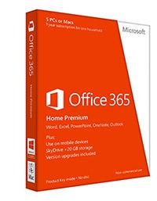

VER FICHA TECNICA
http://store.intcomex.com/es-XPE/Product/Detail/190012
Microsoft Office 365 Home - Licencia de suscripción ( 1 año ) - hasta 5 PC y Mac en un hogar

Microsoft
- alojado
- no comercial
- Win, Mac
- Todos los lenguajes
- 32/64-bit
SKU: SE001MSE07 | MPN: 6GQ-00088
Precio: US$ 73,79
Descargar
Descarga digital/ESD

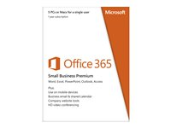
VER FICHA TÉCNICA
http://store.intcomex.com/es-XPE/Product/Detail/190014
Microsoft Office 365 Small Business Premium - Licencia de suscripción ( 1 año ) - 1 usuario

Microsoft
- alojado
- descarga
- 32/64-bit, ESD, Click-to-Run
- Win, Mac
- All Languages
SKU: SE001MSE09 | MPN: AAA-04580
Precio: US$ 164,48
Descargar
Descarga digital/ESD

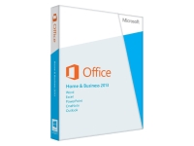
Comparar
VER FICHA TÉCNICA
http://store.intcomex.com/es-XPE/Product/Detail/150799
Microsoft Office Home and Business 2013 - Licencia y soporte - 1 PC

Microsoft
- DVD
- 32/64-bit
- Win
- Español
- América Latina
SKU: SA051MSR90 | MPN: T5D-01634
Precio: US$ 212,29

Más de 20 en inventario
Inventario otras sucursales
.

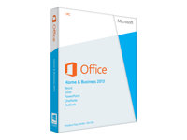
Comparar
VER FICHA TÉCNICA
http://store.intcomex.com/es-XPE/Product/Detail/190015
Microsoft Office Home and Business 2013 - Licencia - Descarga

Microsoft
- Windows
- Inglés
SKU: SE001MSE10 | MPN: AAA-02704
Precio de lista:

Precio: US$ 225,63
Descuento: 0,20%
Descargar
Descarga digital/ESD

Comparar
VER FICHA TÉCNICA
http://store.intcomex.com/es-XPE/Product/Detail/190016
Microsoft Office Home and Business 2013 - Licencia - Descarga

Microsoft
- Windows
- Español
SKU: SE001MSE11 | MPN: AAA-02703
Precio de lista:

Precio: US$ 220,63
Descuento: 4,81%
Descargar
Descarga digital/ESD

